ППО Группы ПАО «ММК» ГМПР

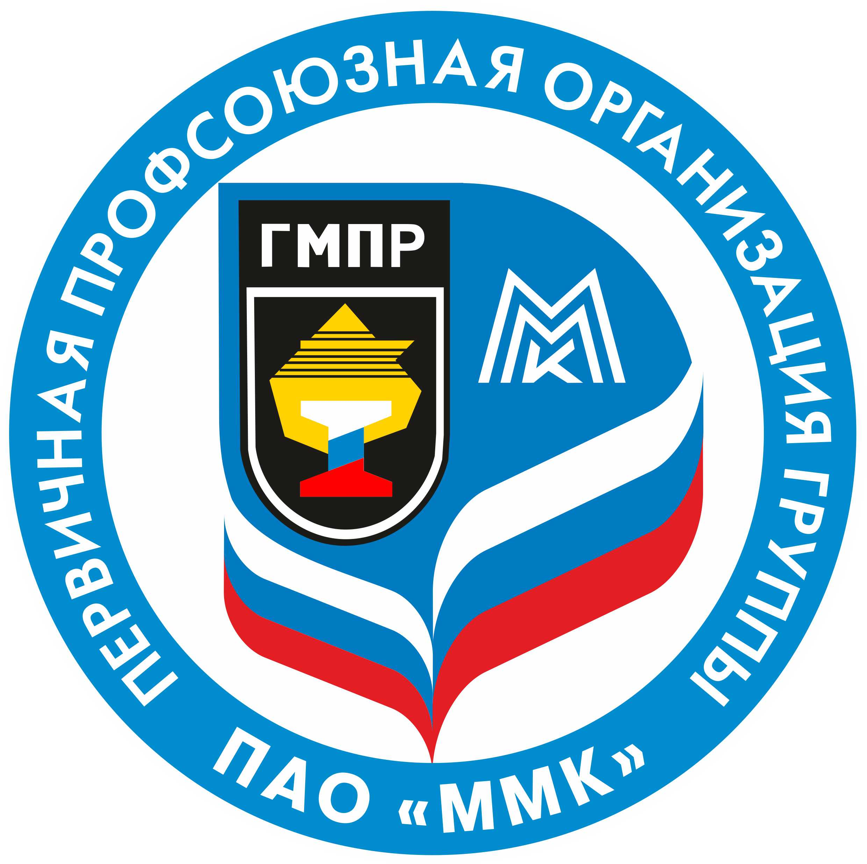

ПОСТАНОВЛЕНИЯ
ПРЕЗИДИУМА ПРОФСОЮЗНОГО КОМИТЕТА

01 августа 2019 года
ПОВЕСТКА ДНЯ
заседания президиума профсоюзного комитета

01 августа 2019 г. № 194

1. Об избрании председательствующего и секретаря президиума профсоюзного комитета

2. О даче мотивированного мнения по проекту Положения об условиях и порядке предоставления работникам ООО «ОСК» платных медицинских услуг по системе коллективного добровольного медицинского страхования и услуг по санаторно-курортному лечению за счет сумм страховых взносов на обязательное социальное страхование от несчастных случаев на производстве и профессиональных заболеваний ПД ИСМ ОСК ОКиСП-27-2019, редакция № 0

И.о. председателя
ППО Группы ПАО «ММК» ГМПР Ю. В. Демчук
ППО Группы ПАО «ММК» ГМПР

ПРОФСОЮЗНЫЙ КОМИТЕТ

ПОСТАНОВЛЕНИЕ

01.08.2019 | г. Магнитогорск | № 194-1

Об избрании председательствующего и секретаря президиума профсоюзного комитета

Президиум профсоюзного комитета ПОСТАНОВЛЯЕТ:

1. Избрать председательствующим президиума профсоюзного комитета Демчука Юрия Викторовича.

2. Избрать секретарем президиума профсоюзного комитета Пластовца Владимира Александровича.

Председательствующий |  | Ю. В. Демчук

ППО Группы ПАО «ММК» ГМПР

ПРОФСОЮЗНЫЙ КОМИТЕТ

ПОСТАНОВЛЕНИЕ

01.08.2019 | г. Магнитогорск | № 194-2

О даче мотивированного мнения по проекту Положения об условиях и порядке предоставления работникам
ООО «ОСК» платных медицинских услуг по системе коллективного добровольного медицинского страхования и услуг по санаторно-курортному лечению за счет сумм страховых взносов на обязательное социальное страхование от несчастных случаев на производстве и профессиональных заболеваний ПД ИСМ ОСК ОКиСП-27-2019, редакция № 0

Рассмотрев обращение Цибизова А.Н., начальника управления персонала и социальных программ ООО «ОСК» о даче мотивированного мнения по проекту Положения об условиях и порядке предоставления работникам ООО «ОСК» платных медицинских услуг по системе коллективного добровольного медицинского страхования и услуг по санаторно-курортному лечению за счет сумм страховых взносов на обязательное социальное страхование от несчастных случаев на производстве и профессиональных заболеваний ПД ИСМ ОСК ОКиСП-27-2019, редакция № 0

Президиум профсоюзного комитета ПОСТАНОВЛЯЕТ:

Cчитать невозможным введение в действие Положения об условиях и порядке предоставления работникам ООО «ОСК» платных медицинских услуг по системе коллективного добровольного медицинского страхования и услуг по санаторно-курортному лечению за счет сумм страховых взносов на обязательное социальное страхование от несчастных случаев на производстве и профессиональных заболеваний» ПД ИСМ ОСК ОКиСП-27-2019, редакция № 0 в связи с наличием норм, ухудшающих положение работников по сравнению с коллективным договором.
П. 7.4.3 коллективного договора ООО «ОСК» на 2018-2020 годы предусматривает проведение мероприятий по реабилитационно-восстановительному лечению всех работников и членов их семей, а также санаторно-курортному лечению работников общества.
П. 8.10 проекта локального нормативного акта предусматривает преимущественное право предоставления путевок на реабилитационно-восстановительное лечение работникам, не относящимся к категории руководителей, специалистов и служащих. Дифференцированный объем предоставления социальных льгот и гарантий различным категориям работников является недопустимым.

Председательствующий |  | Ю. В. Демчук

